**Памятка для родителей**  
**«Играйте дома с ребенком в подвижные игры»**

Дошкольный возраст – время игры. В дошкольном возрасте именно игра – главная развивающая деятельность и главный способ познания мира. Через проигрывание разных сюжетов и ситуаций, ребенок начинает понимать отношения между людьми, правила этих отношений, разбираться в многообразном мире человеческих эмоций и желаний. Игра – это единственная деятельность, которая делает видимой для ребенка внутреннюю жизнь других.

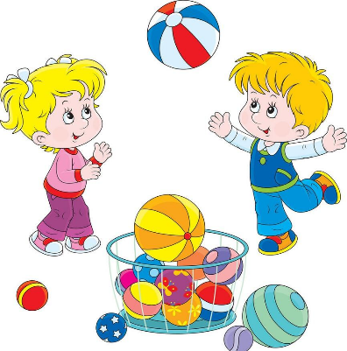Подвижные игры соответствуют потребностям растущего организма в движении. Игра всегда связана с личной инициативой, творчеством, фантазией, вызывает эмоциональный подъем, отвечает всем законам развивающегося организма дошкольника, а потому всегда желанна.

Не заставляйте ребёнка играть, а создайте условия для возникновения интереса к игре.

Игра должна приносить радость ребенку.

**В младшем дошкольном возрасте** можно использовать любые игровые приёмы - приёмы имитации, подражания, положительной оценки и т.п.

**В среднем дошкольном возрасте** необходимо добиваться от детей выполнения условий и правил игры.

**В старшем дошкольном возрасте** включать элементы спортивных игр – баскетбол, теннис, хоккей, футбол. Дети должны соблюдать правила и самостоятельно играть в знакомые игры.

В играх между родителями и малышом возникает дружба, взаимопонимание. Очень важно:

* создавать в игре непринуждённую обстановку;
* оживлять игру внесением нового содержания и правил. Пусть ребёнок фантазирует, придумывает свои правила, новый персонаж;
* не сдерживать двигательную активность детей и не наказывать ребенка ограничением движения;
* не навязывать детям игровой материал, предметы, пособия;
* **хвалить ребёнка за успех!**

Мы предлагаем Вам несколько подвижных игр для дошкольного возраста:

Через ручеек

Задачи: развивать у ребенка ловкость, упражнять в прыжках на обеих ногах, в равновесии.

Описание: кладутся 2 шнура, расстояние между ними 2 метра – это ручеек. Ребенок должен по камушкам – дощечкам перебраться на другой берег, не замочив ног. Дощечки положены с таким расчетом, чтобы ребенок мог прыгнуть обеими ногами с одного камушка на другой. По слову «Пошли!» ребенок перебирается через ручеек. Если оступился, отходит в сторону – «сушить обувь».

Попади мешочком в круг

Задачи: развивать у ребенка умение действовать по сигналу. Упражнять в метании правой и левой рукой.

Описание: В центре круга выложен из веревки кружок, концы веревки связаны, круг можно начертить. Диаметр круга – 2 метра. Ребенок находится на расстоянии 1-2 шагов от круга. В руках мешочки с песком. По слову родителя «Бросай!», он бросает свой мешочек в круг. «Подними мешочек!» - говорит родитель. Ребенок поднимают мешочек, становятся на место. Ребенок бросает другой рукой.

Самолёты

Цель: Упражнять детей в умении бегать, не наталкиваясь друг на друга, выполнять все движения по сигналу.

Описание: Ребенок - летчик стоит за линией, нарисованной на земле. На слова родителя: "Самолет полетел" ребенок отводит руки в стороны, и бегает в разных направлениях. На слова: "Самолет присел" ребенок приседает, руки опускает вниз. На слова "Самолет на место!" ребенок возвращается за линию и стоит ровно.

Найди, где спрятано!

Цель: учить ориентироваться в комнате или на участке, выполнять действия по сигналу.

Описание: Ребенок сидит с одной стороны комнаты. Родитель показывает ребенку игрушку или флажок, который он будет прятать. Родитель предлагает отвернуться. Сам отходит от ребенка на несколько шагов и прячет флажок, после чего говорит: "Ищи!" Ребенок начинает искать.

Удочка

Задачи: развивать ловкость, внимание, быстроту реакции.

Описание: участники располагаются по кругу. В центре находится водящий — родитель. Он в руках держит веревочку, на конце которой привязан небольшой мешочек с песком. Водящий вращает веревочку по кругу над самой землей. Дети подпрыгивают таким образом, чтобы веревочка не задела их ног. Те участники, которым веревочка задела по ногам, выбывают из игры.

Ноги от земли

Задачи: учиться соблюдать правила игры.

Описание: Водящий вместе с детьми марширует по размеченной для игры территории. Как только водящий произнесет: «Лови!», все участники разбегаются, стараясь взобраться на любое возвышение, где можно поднять ноги над землей. Осалить можно только тех, у кого ноги на земле. По окончании игры отсчитывается количество проигравших и выбирается

новый водящий.